ВАРИАНТ 1
- Тела, имеющие одноимённые заряды:
- притягиваются друг к другу
- отталкиваются друг от друга
- не взаимодействуют
- сначала притягиваются, а затем отталкиваются
- Положительно заряженную частицу, входящую в состав ядра атома называют:

  - протоном
  - нейтроном
  - электроном
  - ионом

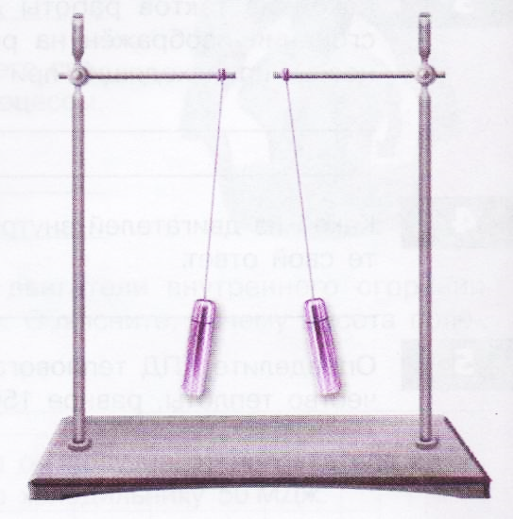
- На рисунке изображены два электрически заряженных тела. Данные тела:
- имеют одноименные заряды
- имеют разноимённые заряды
- имеют положительный и нулевой заряды
- не имеют зарядов
- Из данных веществ наилучшим проводником электрического тока является:
    - медь
    - стекло
    - дистиллированная вода
    - резина
- Частица — носитель элементарного электрического заряда:

      - электрон
      - ион
      - нейтрон
      - ядро атома

- В случае потери одного или нескольких электронов атом становится:

        - Нейтроном
        - Протоном
        - отрицательным ионом
        - положительным ионом

- Одному из двух одинаковых электрометров сообщили заряд, равный 2 Кл, а другому заряд 4 Кл. После того как их соединили проводником, заряды электрометров стали соответственно равны:

          - 2 и 4 Кл
          - 1 и 5 Кл
          - 3 и 3 Кл
          - 0 и 6 Кл

- Если провести расчёской несколько раз по сухим волосам, то расчёска и волосы наэлектризуются и начнут притягиваться друг к другу. При этом заряды, которые они приобретут, будут:
            - равны по модулю и одинаковы по знаку
            - равны по модулю и неодинаковы по знаку
            - не равны по модулю и одинаковы по знаку
            - не равны по модулю и неодинаковы по знаку
- Нарисуйте силовые линии электрического поля для двух точечных зарядов, изображённых на рисунке.
- Объясните, для чего у грузовых машин, перевозящих огнеопасные грузы, к металлической раме прикреплена цепочка, которая касается земли.
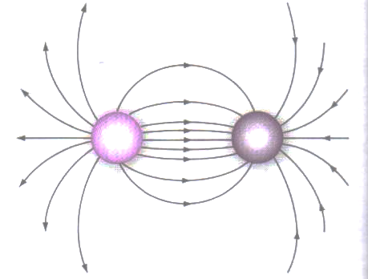
- Как называют вещества, по которым электрический заряд легко передаётся от одного тела к другому? Объясните причины такой передачи электрического заряда.
- Определите знаки зарядов, которые изображены на рисунке. Аргументируйте свой ответ.
- Три одинаковых заряженных шарика висят на нитях. Какой заряд появится у каждого шарика, когда их приведут в соприкосновение, если начальные заряды шариков соответственно равны 5нКл, -8нКл, 3нКл?
- Шарику сообщили заряд, равный q = -16*10⁻¹⁹ Кл. Сколько электронов перетекло на шарик?
ВАРИАНТ 2
- Тела, имеющие разноимённые заряды:
              - притягиваются друг к другу
              - отталкиваются друг от друга
              - не взаимодействуют
              - сначала притягиваются, а затем отталкиваются
- Отрицательно заряженную частицу, входящую в состав атома, называют:

                - протоном
                - нейтроном
                - электрон
                - ионом

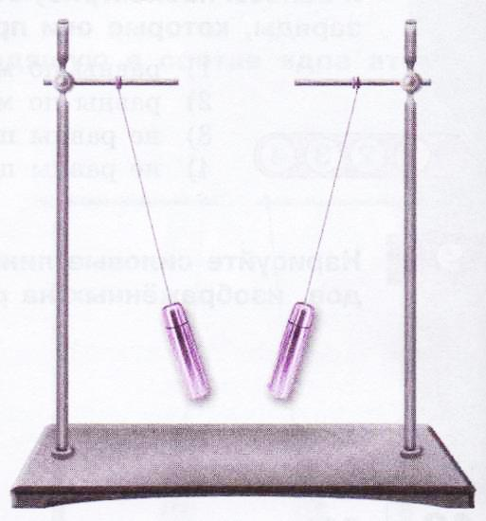
- На рисунке изображены два электрически заряженных тела на изолирующих нитях. Данные тела:
- имеют одноимённые заряды
- не взаимодействуют
- имеют разноимённые заряды
- не имеют зарядов
- Из данных веществ наилучшим диэлектриком является:

- стекло
- графит
- раствор серной кислоты
- железо
- Единицей электрического заряда является:

  - кулон
  - джоуль
  - ватт
  - ампер

- В случае приобретения одного или нескольких электронов атом становится:
    - нейтроном
    - протоном
    - отрицательным ионом
    - положительным ионом
- Одному из электрометров сообщили заряд, равный 3 Кл, а другому заряд -3 Кл. После того как их соединили проводником, заряды электрометров стали соответственно равны:
      - 3 и 3 Кл
      - 6 и 0 Кл
      - 0 и 0
      - -3 и 3 Кл
- Если потереть листом бумаги о стекло, они наэлектризуются и начнут притягиваться друг к другу. При этом заряды, которые приобретут данные тела:
        - равны по модулю и одинаковы по знаку
        - равны по модулю и неодинаковы по знаку
        - не равны по модулю и одинаковы по знаку
        - не равны по модулю и неодинаковы по знаку
- Нарисуйте силовые линии электрического поля для двух точечных зарядов, изображённых на рисунке.
- В помещениях, где обрабатывают деревянные детали, создают дополнительное увлажнение. Объясните, для чего это делают.
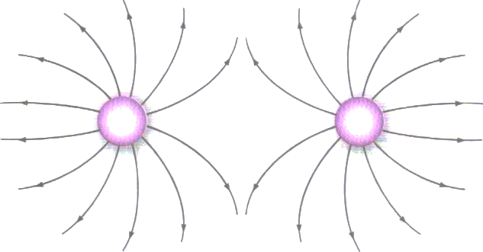
- Как называют вещества, по которым электрический заряд плохо передаётся от одного тела к другому? Объясните причины такой передачи электрического заряда.
- Определите знаки зарядов, которые изображены на рисунке. Аргументируйте свой ответ.
- Три одинаковых заряженных шарика висят на нитях. Какой заряд появится у каждого шарика, когда их приведут в соприкосновение, если начальные заряды шариков соответственно равны 7 нКл, -10 нКл, 3 нКл?
- При электризации стеклянной палочки ей сообщили заряд, равный 3,2*10 ¹⁰Кл. Сколько электронов она потеряла?

